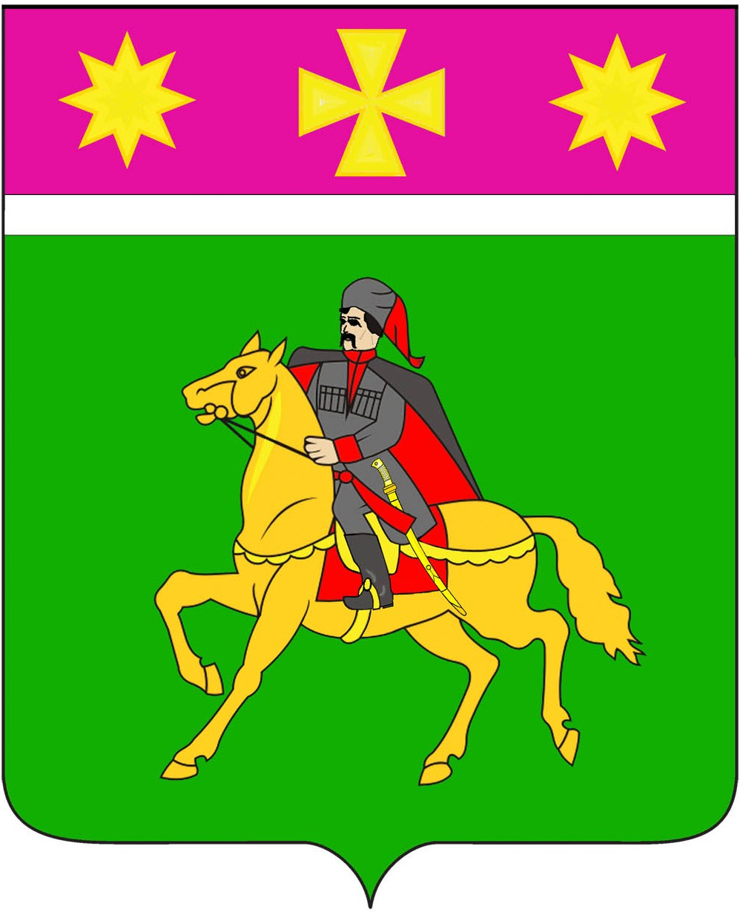
АДМИНИСТРАЦИЯ
ПОЛТАВСКОГО СЕЛЬСКОГО ПОСЕЛЕНИЯ
КРАСНОАРМЕЙСКОГО РАЙОНА

П О С Т А Н О В Л Е Н И Е ПРОЕКТ

от ___________ № _________
станица Полтавская

О порядке сообщения отдельными категориями лиц
о получении подарка в связи с протокольными мероприятиями,
служебными командировками и другими официальными
мероприятиями, участие в которых связано с исполнением
ими служебных (должностных) обязанностей, сдаче и оценке
подарка, реализации (выкупе) и зачислении средств,
вырученных от его реализации

Руководствуясь Постановлением Правительства Российской Федерации от 12 октября 2015 года № 1089 « О внесении изменений в Постановление Правительства Российской Федерации от 9 января 2014 года № 10 «О порядке сообщения отдельными категориями лиц о получении подарка в связи с их должностным положением или исполнением ими служебных (должностных) обязанностей, сдачи и оценки подарка, реализации (выкупа) и зачисления средств, вырученных от его реализации», администрация Полтавского сельского поселения п о с т а н о в л я е т :
1. Утвердить прилагаемое Положение о сообщении отдельными категориями лиц о получении подарка в связи с протокольными мероприятиями, служебными командировками и другими официальными мероприятиями, участие в которых связано с исполнением ими служебных (должностных) обязанностей, сдаче и оценке подарка, реализации (выкупе) и зачислении средств, вырученных от его реализации
2. Установить, что администрация Полтавского сельского поселения осуществляет прием подарков, полученных лицами, замещающими муниципальные должности, в связи с протокольными мероприятиями, служебными командировками и другими официальными мероприятиями, их оценку для принятия к бухгалтерскому учету, а также принимает решения о реализации указанных подарков.
3. Начальнику общего отдела администрации Полтавского сельского поселения ( Кузнецова) разместить настоящее постановление на официальном сайте администрации Полтавского сельского поселения в сети Интернет в установленном порядке.
4. Постановление администрации Полтавского сельского поселения от 20 марта 2014 года № 190/1 « О Порядке сообщения отдельными категориями лиц о получении подарка в связи с их должностным положением или исполнением ими служебных (должностных) обязанностей, сдаче и оценке подарка, реализации (выкупе) и зачислении средств, вырученных от его реализации» считать утратившим силу.
5. Контроль за выполнением настоящего постановления оставляю за собой.
6. Постановление вступает в силу со дня его обнародования.

Глава
Полтавского сельского поселения
Красноармейского района В.А.Побожий

ПРИЛОЖЕНИЕ

УТВЕРЖДЕНО
постановлением администрации
Полтавского сельского поселения
Красноармейского района
от ____________ № _______

Положение
о сообщении отдельными категориями лиц
о получении подарка в связи с протокольными мероприятиями,
служебными командировками и другими официальными
мероприятиями, участие в которых связано с исполнением
ими служебных (должностных) обязанностей, сдаче и оценке
подарка, реализации (выкупе) и зачислении средств,
вырученных от его реализации

1. Настоящее Положение определяет порядок сообщения лицами, замещающими муниципальные должности, муниципальными служащими (далее соответственно - лица, замещающие муниципальные должности, служащие) о получении подарка в связи с протокольными мероприятиями, служебными командировками и другими официальными мероприятиями, участие в которых связано с их должностным положением или исполнением ими служебных (должностных) обязанностей, порядок сдачи и оценки подарка, реализации (выкупа) и зачисления средств, вырученных от его реализации.
2. Для целей настоящего Положения используются следующие понятия:
"подарок, полученный в связи с протокольными мероприятиями, служебными командировками и другими официальными мероприятиями" - подарок, полученный лицом, замещающим муниципальную должность, служащим от физических (юридических) лиц, которые осуществляют дарение исходя из должностного положения одаряемого или исполнения им служебных (должностных) обязанностей, за исключением канцелярских принадлежностей, которые в рамках протокольных мероприятий, служебных командировок и других официальных мероприятий предоставлены каждому участнику указанных мероприятий в целях исполнения им своих служебных (должностных) обязанностей, цветов и ценных подарков, которые вручены в качестве поощрения (награды);
"получение подарка в связи с протокольными мероприятиями, служебными командировками и другими официальными мероприятиями, участие в которых связано с исполнением служебных (должностных) обязанностей" - получение лицом, замещающим муниципальную должность, служащим лично или через посредника от физических (юридических) лиц подарка в рамках осуществления деятельности, предусмотренной должностной инструкцией, а также в связи с исполнением служебных (должностных) обязанностей в случаях, установленных федеральными законами и иными нормативными актами, определяющими особенности правового положения и специфику профессиональной служебной и трудовой деятельности указанных лиц.
3. Лица, замещающие муниципальные должности, служащие не вправе получать подарки от физических (юридических) лиц в связи с их должностным положением или исполнением ими служебных (должностных) обязанностей, за исключением подарков, полученных в связи с протокольными мероприятиями, служебными командировками и другими официальными мероприятиями, участие в которых связано с исполнением ими служебных (должностных) обязанностей.
4. Лица, замещающие муниципальные должности, служащие обязаны в порядке, предусмотренном настоящим Положением, уведомлять обо всех случаях получения подарка в связи с протокольными мероприятиями, служебными командировками и другими официальными мероприятиями, участие в которых связано с исполнением ими служебных (должностных) обязанностей, муниципальный орган (далее – администрация Полтавского сельского поселения), в котором указанные лица проходят муниципальную службу.
5. Уведомление о получении подарка в связи с протокольными мероприятиями, служебными командировками и другими официальными мероприятиями, участие в которых связано с исполнением служебных (должностных) обязанностей (далее - уведомление), составленное согласно приложению, представляется не позднее 3 рабочих дней со дня получения подарка в общий отдел администрации Полтавского сельского поселения ( далее – общий отдел). К уведомлению прилагаются документы (при их наличии), подтверждающие стоимость подарка (кассовый чек, товарный чек, иной документ об оплате (приобретении) подарка).
В случае если подарок получен во время служебной командировки, уведомление представляется не позднее 3 рабочих дней со дня возвращения лица, получившего подарок, из служебной командировки.
При невозможности подачи уведомления в сроки, указанные в абзацах первом и втором настоящего пункта, по причине, не зависящей от лица, замещающего муниципальную должность, служащего, оно представляется не позднее следующего дня после ее устранения.
6. Уведомление составляется в 2 -х экземплярах, один из которых возвращается лицу, представившему уведомление, с отметкой о регистрации, другой экземпляр направляется в инвентаризационную комиссию администрации Полтавского сельского поселения, образованную в соответствии с законодательством о бухгалтерском учете (далее - комиссия).
7. Подарок, стоимость которого подтверждается документами и превышает 3 тыс. рублей либо стоимость которого получившим его служащему неизвестна, сдается ответственному лицу администрации Полтавского сельского поселения, которое принимает его на хранение по акту приема-передачи не позднее 5 рабочих дней со дня регистрации уведомления в соответствующем журнале регистрации.
8. Подарок, полученный лицом, замещающим муниципальную должность, служащим, независимо от его стоимости, подлежит передаче на хранение в порядке, предусмотренном пунктом 7 настоящего Положения.
9. До передачи подарка по акту приема-передачи ответственность в соответствии с законодательством Российской Федерации за утрату или повреждение подарка несет лицо, получившее подарок.
10. В целях принятия к бухгалтерскому учету подарка в порядке, установленном законодательством Российской Федерации, определение его стоимости проводится на основе рыночной цены, действующей на дату принятия к учету подарка, или цены на аналогичную материальную ценность в сопоставимых условиях с привлечением при необходимости комиссии или коллегиального органа. Сведения о рыночной цене подтверждаются документально, а при невозможности документального подтверждения - экспертным путем. Подарок возвращается сдавшему его лицу по акту приема-передачи в случае, если его стоимость не превышает 3 тыс. рублей.
11. Отдел по доходам и управлению муниципальным имуществом администрации Полтавского сельского поселения обеспечивает включение в установленном порядке принятого к бухгалтерскому учету подарка, стоимость которого превышает 3 тыс. рублей, в реестр муниципального имущества.
12. Лицо, замещающее муниципальную должность, служащий, сдавшие подарок, могут его выкупить, направив на имя представителя нанимателя (работодателя) соответствующее заявление не позднее двух месяцев со дня сдачи подарка.
13. Администрация Полтавского сельского поселения в течение 3 –х месяцев со дня поступления заявления, указанного в пункте 12 настоящего Положения, организует оценку стоимости подарка для реализации (выкупа) и уведомляет в письменной форме лицо, подавшее заявление, о результатах оценки, после чего в течение месяца заявитель выкупает подарок по установленной в результате оценки стоимости или отказывается от выкупа.
13(1). В случае если в отношении подарка, изготовленного из драгоценных металлов и (или) драгоценных камней, не поступило от лиц, замещающих муниципальные должности, муниципальных служащих заявление, указанное в пункте 12 настоящего Положения, либо в случае отказа указанных лиц от выкупа такого подарка подарок, изготовленный из драгоценных металлов и (или) драгоценных камней, подлежит передаче уполномоченным структурным подразделением (уполномоченными органом или организацией) в федеральное казенное учреждение "Государственное учреждение по формированию Государственного фонда драгоценных металлов и драгоценных камней Российской Федерации, хранению, отпуску и использованию драгоценных металлов и драгоценных камней (Гохран России) при Министерстве финансов Российской Федерации" для зачисления в Государственный фонд драгоценных металлов и драгоценных камней Российской Федерации.
14. Подарок, в отношении которого не поступило заявление, указанное в пункте 12 настоящего Типового положения, может использоваться администрацией Полтавского сельского поселения с учетом заключения комиссии или коллегиального органа о целесообразности использования подарка для обеспечения деятельности муниципального органа.
15. В случае нецелесообразности использования подарка главой Полтавского сельского поселения принимается решение о реализации подарка и проведении оценки его стоимости для реализации (выкупа), осуществляемой уполномоченными государственными (муниципальными) органами и организациями посредством проведения торгов в порядке, предусмотренном законодательством Российской Федерации.
16. Оценка стоимости подарка для реализации (выкупа), предусмотренная пунктами 13 и 15 настоящего Положения, осуществляется субъектами оценочной деятельности в соответствии с законодательством Российской Федерации об оценочной деятельности.
17. В случае если подарок не выкуплен или не реализован, главой Полтавского сельского поселения принимается решение о повторной реализации подарка, либо о его безвозмездной передаче на баланс благотворительной организации, либо о его уничтожении в соответствии с законодательством Российской Федерации.
18. Средства, вырученные от реализации (выкупа) подарка, зачисляются в доход бюджета Полтавского сельского поселения в порядке, установленном бюджетным законодательством Российской Федерации.

Начальник
общего отдела администрации
Полтавского сельского поселения
Красноармейский район Л.М.Кузнецова

ПРИЛОЖЕНИЕ

к Положению о сообщении
отдельными категориями лиц
о получении подарка в связи
с протокольными мероприятиями,
служебными командировками и другими
официальными мероприятиями,
участие в которых связано
с исполнением ими служебных
(должностных) обязанностей, сдаче
и оценке подарка, реализации
(выкупе) и зачислении средств,
вырученных от его реализации

Уведомление о получении подарка

В общий отдел администрации
Полтавского сельского поселения
Красноармейского района
от ____________________________________
__________________________________
___________________________________
(ф.и.о., занимаемая должность)

Уведомление о получении подарка от "___" ______________ 20__ г.

Извещаю о получении ____________________________________________________________________
(дата получения подарка(ов) наименование протокольного мероприятия, служебной командировки, другого официального мероприятия, место и дата проведения) ____________________________________________________________________________________________________________________________________________________________________________________________________________

Наименование  подарка | Характеристика подарка, его описание | Количество предметов | Стоимость в рублях*
1.
2.
3.
Итого

Приложение: ______________________________________ на ________ листах.
(наименование документа)
Лицо, представившее
уведомление ___________ _____________________ "__" ____ 20__г.
(подпись) (расшифровка подписи)
Лицо, принявшее ___________ _____________________ "__" ____ 20__г.
уведомление (подпись) (расшифровка подписи)

Регистрационный номер в журнале регистрации уведомлений
________________

"___" ________ 20__ г.

_____________________________
* Заполняется при наличии документов, подтверждающих стоимость подарка.

Начальник
общего отдела администрации
Полтавского сельского поселения
Красноармейский район Л.М.Кузнецова

